**REDE PARA IOT (INTERNET DAS COISAS)**

Prototipagem de Rede sem fio LPWAN, com Tecnologia LoRa e Protocolo LoRaWAN

*Jonas Gritzenco Ribas*

**RESUMO**

As redes de comunicação têm evoluído consideravelmente nos últimos anos e consequentemente são aplicadas nos mais diversos cenários, desde redes cabeadas, redes sem fio e recentemente redes para Internet das Coisas (Internet of Things – IoT). Tendo como finalidade conectar todos os objetos na Internet, as redes para IoT, possuem como principal característica a conexão sem fio, porém este tipo de conexão e inviável para o uso em comunicação entre grandes distâncias. Este trabalho tem como proposta a prototipagem de uma rede sem fio de longo alcance e baixo consumo de energia para IoT, utilizando a rede LPWAN (Low Power Wide Area Network), com tecnologia LoRa (Long Range Radio) e protocolo LoRaWAN. Contudo, a implementação dos padrões agrega inovação as soluções tecnológicas para comunicação e suporte aos sistemas de missão crítica. Na discussão é apresentado estudo caso voltado para o monitoramento contínuo dos recursos hídricos da região, em especial do Rio Camboriú.

**Palavras-chave**: Rede LPWAN; LoRa; LoRaWAN; IoT.

**INTRODUÇÃO**

A ausência de tecnologias de comunicação de baixo custo para o monitoramento contínuo e transmissão de dados oportuniza a implantação de redes sem fio em áreas de difícil acesso, a exemplo de matas, rios ou também áreas denominadas de alto risco. No Brasil, por exemplo se tem anualmente grandes áreas afetadas por desastres recorrentes por enchentes que causam diversos problemas ao território nacional. Gerando também risco à vida do cidadão, além dos prejuízos materiais e o consequente prejuízo aos cofres públicos em decorrência da falta de suporte às cidades e aos atingidos por desastres naturais. Embora exista o monitoramento pela Agência Nacional de Águas (ANA) e agências estaduais, ainda há áreas sem, ou com pouco monitoramento contínuo ainda, e as tecnologias

|  |  |
| --- | --- |
| **Figura** 1**:** Localização da Bacia do Rio Itajaí-Açu. | utilizadas muitas vezes são complexas e pouco acessíveis a indivíduos ou pequenas organizações de pesquisa (ANA, 2018). Este cenário proporciona que a Internet das Coisas (*Internet of Things* – IoT) possa consistir em uma rede de dispositivos físicos conectados à Internet. Estes dispositivos podem ser máquinas, partes de máquinas, sensores, atuadores, ou outros objetos com interfaces de comunicação, unidades de processamento e armazenamento, que permitam que estes objetos troquem informações entre si (CENTENARO et al., 2015). |

Os dispositivos conectados na rede permitem a criação de diversas e aplicações e serviços, melhorando a vida das pessoas por meio de ambientes inteligentes e economizando tempo e dinheiro.Alguns exemplos de aplicações são: automação residencial, sistema de tráfego autônomo, ou até mesmo gerenciamento de iluminação pública.

De acordo com CanalTech (2015), previsões indicam que o número de dispositivos conectados ultrapassará a marca dos 100 bilhões em 2020, principalmente com a inclusão dos dispositivos para IoT. Apesar desta tecnologia inovadora trazer diversas facilidades na conexão de objetos, uma de suas necessidades é a existência de protocolos de comunicação para serem utilizados entre os dispositivos dentro de cada rede. Estes protocolos devem ser adequados dentro do contexto em que serão utilizados, como por exemplo, em redes cujos dispositivos, são alimentados por energia proveniente de baterias, sendo necessário a escolha de um protocolo de comunicação que utilize um baixo custo de energia. Devem também proporcionar comunicação segura (criptografada), com o propósito de evitar que terceiros interceptem a comunicação, o que resultaria no risco de ocorrerem vazamentos indesejados de informações ou comportamento errôneo dos nós da rede, modificando as mensagens. Como alternativa aos protocolos de comunicação disponíveis para IoT, foi criado recentemente o LoRaWAN, um protocolo de rede LPWAN (*Low Power Wide Area Network*) que, conforme a classificação sugere, foi desenvolvido visando cobrir uma área relativamente grande (com raio de cobertura entre 3 km e 4 km em áreas urbanas, e de até 12 km em áreas rurais, a um custo energético baixo. Utilizando os benefícios de uma rede LPWAN este trabalho propõe a prototipagem de uma rede sem fio de longo alcance para IoT, utilizando a rede LPWAN (*Low Power Wide Area Network*), com tecnologia LoRa (*Long Range Radio*) e protocolo LoRaWAN.

**PROCEDIMENTOS METODOLÓGICOS**

A metodologia aplicada para levantar os requisitos básicos necessários para a prototipagem de uma rede sem fio de longo alcance, LPWAN (*Low Power Wide Area Network*), com tecnologia LoRa e protocolo LoRaWAN para comunicação entre dispositivos, foi realizada com a pesquisa sobre o assunto baseado na necessidade de conhecimento de novas tecnologias de comunicação, identificação e localização de pontos específicos para implementação da arquitetura de rede apropriada.

**RESULTADOS ESPERADOS OU PARCIAIS**

Foram necessários alguns testes para levantamento das informações e dos estudos realizados, espera-se que, ao concluir o projeto, seja possível a coleta de dados pela Dashboard fornecida pela organização The Things Network entre a comunicação dos dispositivos gateway e endpoint e apresentado em uma interface web que seja amigável e fácil de usar, conforme a figura 2.

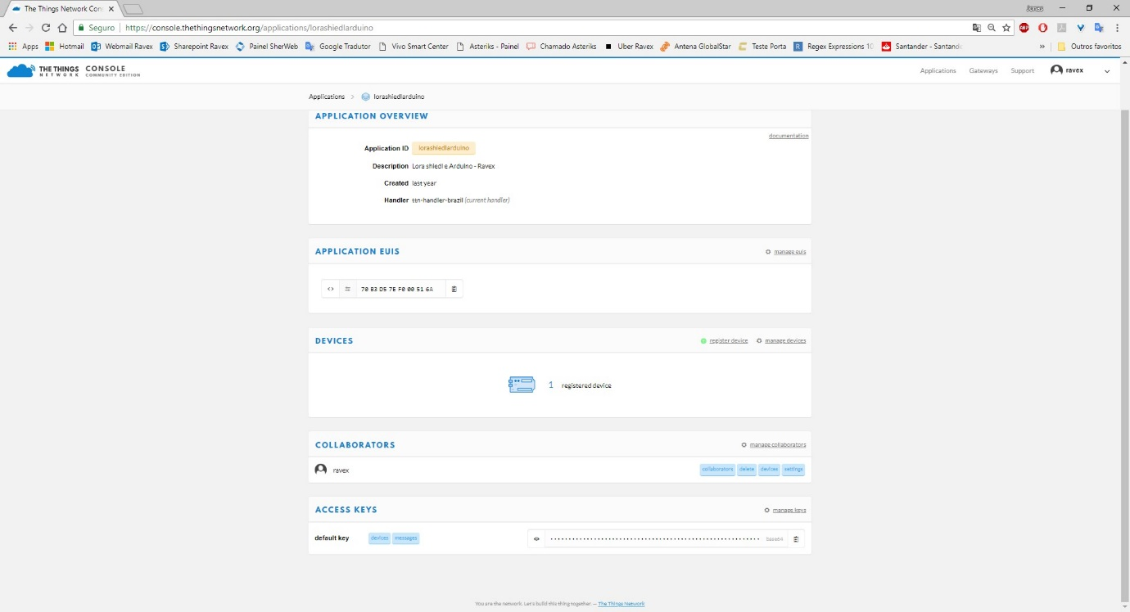 ***Figura 2:*** *Dashboard The Things Network para dispositivos LoRa.*

**CONSIDERAÇÕES FINAIS**

Neste trabalho foi apresentado a rede LPWAN, a tecnologia LoRa e o protocolo LoRaWAN, tendo sido citadas suas características e funcionamento na área da IoT, partes de software e hardware que compõem uma rede que o implementa, configurações necessárias para o seu funcionamento correto e uma aplicação que o utiliza. Conclui-se que, apesar de ser um protocolo relativamente novo, já pode ser utilizado em alguns projetos menores, e deve começar a ter seu uso difundido na comunidade acadêmica, pois pode vir a ser de grande auxílio no desenvolvimento da IoT.

**REFERÊNCIAS**

ABINC. ABINC. Disponível em: <http://abinc.org.br/>. Acesso em: Maio de 2018.

ANA. Dados Hidrológicos em tempo real. Agência Nacional de Águas. Disponível em: < http://mapas-hidro.ana.gov.br/ > Acesso em: Mar. 2018.

ANATEL. Resolução número 680. Disponível em: < http://www.anatel.gov.br/legislacao/resolucoes/2017/936-resolucao-680>. Acesso em Junho 2018.

CANALTECH. 100 bilhões de dispositivos estarão conectados em 2020, segundo consultoria. Disponível em: <https://canaltech.com.br/internet/100-bilhoes-de-dispositivos-estarao-conectados-em-2020-segundo-consultoria/>. Accesso em Maio de 2018

CENTENARO, M. et al. Long-range communications in unlicensed bands: the rising stars in the iot and smart city scenarios. *CoRR*, abs/1510.00620, 2015. Disponível em: <http://arxiv.org/abs/1510.00620>. Acesso em: Maio de 2018.

DRAGINO. User o LoRa Shield + Arduino para configurar um no LoRa. Disponivel em: < http://wiki.dragino.com/index.php?title=Use_Lora_Shield_%2B_Arduino_set_up_a_Lora_Node>. Acesso em Maio de 2018.

FERNANDOK. Esp32 LoRa mudando as frequências. Disponível em: <http://www.fernandok.com/2018/02/esp32-lora-mudando-as-frequencias.html>. Acesso em: Julho de 2018.

IOTBRASIL. IOT BRASIL. Disponível em: <http://iotbrasil.org.br/>. Acesso em: Junho de 2018.

LORA ALLIANCE. LORA ALLIANCE. Disponível em: https://lora-alliance.org/. Acesso em: Junho de 2018.

MEDIUM. Internet Of Things Wireless Standards and Offerings. Disponível em: <https://medium.com/@harish.vadada/internet-of-things-wireless-standards-and-offerings-dda7ae2ebab5>. Acesso em: Julho de 2018.

SEMTECH. What is lora. Disponível em: https://www.semtech.com/technology/lora/what-is-lora. Acesso em: Maio de 2018.

THE THINGS NETWORK. Lorawan Disponível em: <https://www.thethingsnetwork.org/docs/lorawan/security.html>. Acesso em: Maio de 2018.

THE THINGS NETWORK. The Things Network. Disponivel em: <https://www.thethingsnetwork.org/>. Acesso em: Maio de 2018.

XIA, F. et al. Internet of things. Internation Journal of Communication Systems, v. 25, p.1101–1102, 2012. Disponível em: <https://pdfs.semanticscholar.org/930c/4981e87584afa7e6f1f4977323e365aae097.pdf>. Acesso em Maio de 2018.